

Издательство МБДОУ д/с № 11 «Березка»
Тираж 10 экз.
Редактор газеты Хрестина Елена Александровна

Муниципальное бюджетное дошкольное образовательное учреждение детский сад № 11 «Берёзка» комбинированного вида

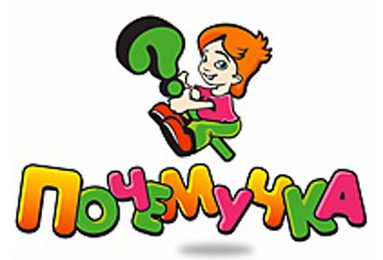

Газета для родителей и педагогов №1 март
Сегодня вы держите в руках первый номер ежемесячной газеты «Почемучка», которая будет выпускаться именно для вас.
В нашей газете будут странички для мам и пап, на которых будут размещены советы специалистов по развитию речи, мышления, памяти, укреплению здоровья и еще много интересного и полезного. Будут в нашей газете и рубрики интересные и детям, и взрослым: «Новости детского сада» «Советы специалистов», «Говорят дети», «Наши именинники», «Праздники месяца» и др.
Читайте в номере:
- Вести из детского сада
- ФГОС ДО
- Советы специалистов
- Делаем вместе с детьми
- Наши именинники
- Праздники месяца
- Зарядка для ума

•Задания для детей

•
•

•

В газете будет рассказываться о жизни детского сада, о задачах, которые ставит перед собой наш педагогический коллектив, и их решении. Не останутся без внимания мероприятия, проводимые в нашем детском саду: праздники, развлечения, экскурсии, открытые занятия и многое другое.
Рассчитываем на вашу поддержку. Именно от вас, дорогие родители, мы надеемся получать отзывы о нашей газете, которые помогут ей стать еще интересней и полезней. Если кто – то из вас хочет поделиться опытом домашнего воспитания, рассказать о своих семейных традициях – пишите, мы с удовольствием опубликуем ваши заметки.
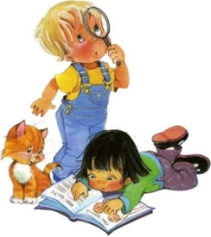

С 1 января 2014 года введен в действие Федеральный государственный образовательный стандарт дошкольного образования (ФГОС ДО).
Он устанавливается в Российской Федерации в соответствии с пунктом 6 части 1 статьи 6 Федерального закона от 29 декабря 2012 г. N 273-ФЗ "Об образовании в Российской Федерации" и представляет собой «совокупность требований, обязательных при реализации основных образовательных программ дошкольного образования (ООП ДО) образовательными учреждениями, имеющими государственную аккредитацию». С официальным приказом о введении в действие ФГОС ДО и текстом Стандарта можно познакомиться на сайте http://www.rg.ru/2013/11/25/doshk-standart-dok.html.
Стандарт направлен на решение следующих задач:
- Охраны и укрепления физического и психического здоровья детей, в том числе их эмоционального благополучия
- Обеспечения равных возможностей для полноценного развития каждого ребёнка в период дошкольного детства независимо от места жительства, пола, нации, языка, социального статуса, психофизиологических и других особенностей;
- Обеспечения преемственности целей, задач и содержания образования, в рамках образовательных программ, различных уровней дошкольного и начального общего образования;
- Создания благоприятных условий развития детей, их способностей и творческого потенциала каждого ребёнка как субъекта отношений с самим собой, другими детьми, взрослыми и миром;
- Объединения обучения и воспитания в целостный образовательный процесс на основе духовно-нравственных и социокультурных ценностей и принятых в обществе правил и норм поведения в интересах человека, семьи, общества
Портрет выпускника ДОУ (целевые ориентиры):
- деятельный и активный;
- любознательный;
- инициативный;
- открытый внешнему миру, доброжелательный и отзывчивый;
- положительное отношение к себе, уверенность в своих силах;
- чувство собственного достоинства;
- способный к волевым усилиям.

1 ОБРАЗОВАТЕЛЬНЫЕ ОБЛАСТИ

1Физическое развитие
2Художественно – эстетическое
развитие
3 3 Речевое развитие
4 Познавательное развитие
5 5Социально - коммуникативное
развитие

Как изменятся взаимоотношения с родителями?
Документ ориентирует на взаимодействие с родителями: родители должны участвовать в реализации программы, в создании условий для полноценного и своевременного развития ребенка в дошкольном возрасте, чтобы не упустить

важнейший период в развитии его личности. Родители должны быть активными участниками образовательного процесса, участниками всех проектов, независимо от того, какая деятельность в них доминирует, а не просто сторонними наблюдателями.
В соответствии с ФГОС ДО Организация обязана:
• информировать родителей (законных представителей) и общественность относительно целей дошкольного образования, общих для всего образовательного пространства Российской Федерации, а также о Программе, и не только семье, но и всем заинтересованным лицам, вовлечённым в образовательную деятельность;
• обеспечить открытость дошкольного образования;
• создавать условия для участия родителей (законных представителей) в образовательной деятельности;
• поддерживать родителей (законных представителей) в воспитании детей, охране и укреплении их здоровья;
• обеспечить вовлечение семей непосредственно в образовательную деятельность, в том числе посредством создания образовательных проектов совместно с семьёй на основе выявления потребностей и поддержки образовательных инициатив семьи;
• создавать условия для взрослых по поиску, использованию материалов, обеспечивающих реализацию Программы, в том числе в информационной среде, а также для обсуждения с родителями (законными представителями) детей вопросов, связанных с реализацией Программы.

Если с детства у ребенка не воспитана любовь к книге, если чтение не стало его духовной потребностью на всю жизнь - в годы отрочества душа подростка будет пустой, на свет божий выползает, как будто неизвестно откуда взявшееся плохое»
В.А. Сухомлинский

Дошкольное детство, как период в человеческой жизни, играет важную роль в формировании того, каким станет не только каждый отдельный человек, но и все человечество, мир в целом. Заложенные в дошкольном детстве образовательные, мировоззренческие, нравственные, культурные приоритеты определяют жизненный путь поколений, воздействуют на развитие и состояние всей цивилизации.
Современные дети все больше времени проводят за компьютерными играми, телевизором. Социологические исследования выявили негативные тенденции: заметно снижен интерес к чтению у дошкольников и подростков; резко сокращена доля чтения в структуре свободного времени детей.
Необходимо как можно больше внимания уделять становлению внутреннего мира ребенка. Неоценимую помощь в этом оказывает общение с книгой. Она дает возможность домыслить, «дофантазировать», учит размышлять над новой информацией, развивает креативность, творческие способности, умение думать самостоятельно.
Художественная литература служит могучим, действенным средством умственного, нравственного и эстетического воспитания детей, она оказывает огромное влияние на развитие и обогащение детской речи.
Поэтому в нашем детском саду «Берёзка» на протяжении многих лет выстроено взаимодействие с детской городской библиотекой, а в последние годы эта связь только усилилась. Дети с удовольствием посещают игровые, познавательные и развлекательные программы, подготовленные работниками библиотеки, с использованием презентаций, видео игровых программ. Такие, как: «Книги лучшие друзья», «Сказочный калейдоскоп», «История Олимпийских игр», «Святки», «Опасности вокруг нас», «Этих дней не смолкнет слава», и др. В библиотеке они знакомятся с творчеством детских писателей и поэтов, рассматривают иллюстрации в книгах, для них устраиваются тематические выставки.

Чтобы воспитывать читателя в ребенке, родители малыша должны сами проявлять интерес к книге, понимать ее роль в жизни человека, знать книги, рекомендуемые для детей дошкольного возраста, уметь интересно беседовать с малышами и помогать при анализе произведения. Для этого и для родителей организованы познавательные экскурсии, тематические выставки, обзор детской литературы, рекомендации по подборке книг соответственно возрасту дошкольников.

( Ст. подгот. ст. воспитатель Королева И.В.)

05 – Малюгин Никита
О8 – Красавина Настя
11 – Ануфриева Лера
12 - Тягутин Ярослав
16 – Симонова Кира
18 – Силаев Артем
19 - Чистова Полина
27 – Подуруева Настя


Вертушка из бумаги
Простейшая игрушка из бумаги, изготовление которой занимает пять минут, принесет ребенку в сто раз больше радости, чем магазинная!
Тем более, если малыш будет сам участвовать в ее создании.
Вам понадобятся:
- плотная цветная бумага (белая тоже пойдет);
- ровная палочка;
- ножницы; - карандашик;
- тоненький гвоздик или шпилечка-булавочка.
Изготовление вертушки.
У квадратного кусочка бумаги (размер зависит от того, какую Вы хотите вертушку) надрезаем уголки по диагонали к центру, но не дорезая до центра листа, примерно на 2/3.
Для удобства можно наметить линии карандашиком под линеечку, положив ее из угла в угол, чтобы вертушка ровненькая получилась.

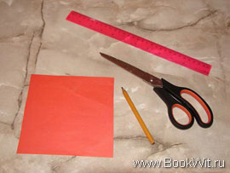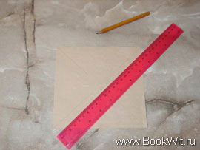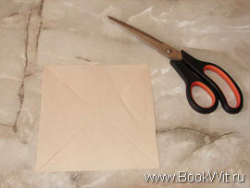

Теперь загибаем уголочки к центру через один, как показано на фото. Для большей прочности неплохо их приклеить к серединке вертушки. А ведь она еще и крутиться
будет непременно, ведь наша вертушка – действующая!

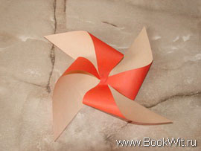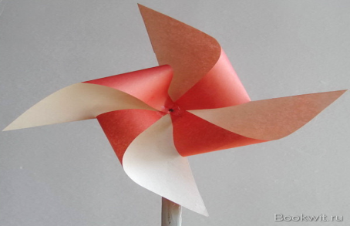

А для этого, когда клей подсохнет, аккуратно прикрепите вертушку в серединке тоненьким гвоздиком или булавочкой к концу палочки. Не надо только прибивать вплотную: оставьте небольшой зазорчик, чтобы вертушка могла крутиться. Готово!Теперь пусть ребёнок помашет вертушкой вверх-вниз, в стороны. Вот увидите, как у него будут светиться глазки, ведь он в сотрудничестве с Вами создал настоящее чудо!

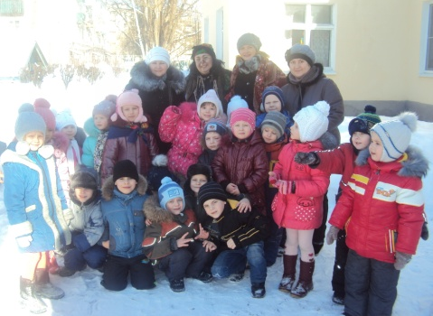

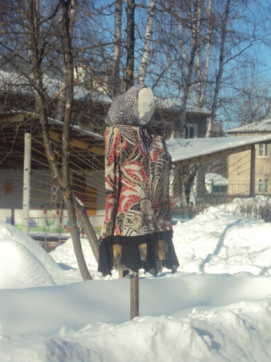
Масленица – веселый народный праздник, который появился очень давно. Она символизирует собой прощание с зимой и встречу весны. В нашем детском саду мы также празднуем масленицу. Ребята с нетерпением ждут ее, готовятся. В среду, 18 февраля, дети встречали масленицу. На праздник в гости пришла Весна со своими песнями и конкурсами, а также переодетая в масленицу Баба - Яга, которая, в свою очередь, играла с детьми в озорные игры: «Игра с метлой», «Перетягивание каната». Завершился праздник шумными проводами масленицы: «Масленицу провожаем, Весну встречаем». Изюминкой праздника стало сжигание чучела – масленицы и поеданием ароматных румяных блинов. Дети с восторгом смотрели на это зрелище, которое запомниться им еще надолго.

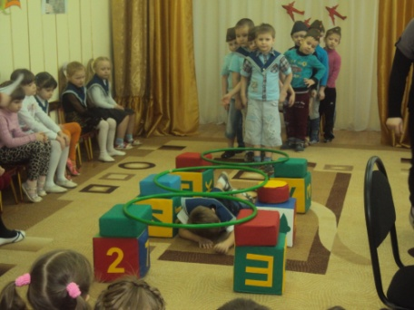
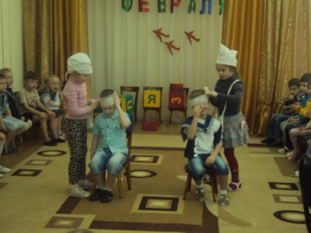
Прихода праздника ждут все, а если это общенациональный праздник тем более! 23 февраля - Всероссийский праздник защитников Отечества, который ежегодно проводится в нашем детском саду. Дети приготовили подарки для пап, дедушек, братьев. На празднике пели песни, частушки, прославляли Российскую армию. Воспитатели вместе с музыкальным руководителем организовали для детей интересные конкурсы, такие как : «Переправа», «Рифы» и мн. др., в которых дети участвовали с огромным удовольствием. Завершился праздник Песней о Родине, которую дети исполняли с душевным переживанием.

(Материал подготовила Хрестина Е.А.)

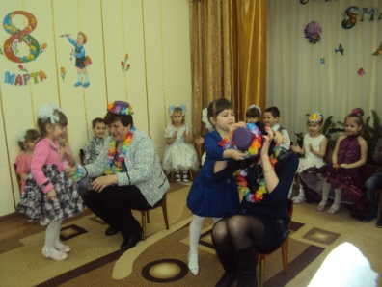
8 марта – праздник, который символизирует собой приход весны. В каждой возрастной группе был проведен утренник, с приходом различных сказочных персонажей. Дети с любовью читали стихи о мамах и бабушках. С нежностью пели песни и с удовольствием участвовали вместе с мамами в разнообразных конкурсах. В завершении праздника мамам и бабушкам дети подарили подарки, которые сделали своими руками.

Вк

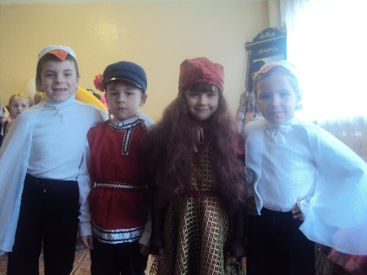
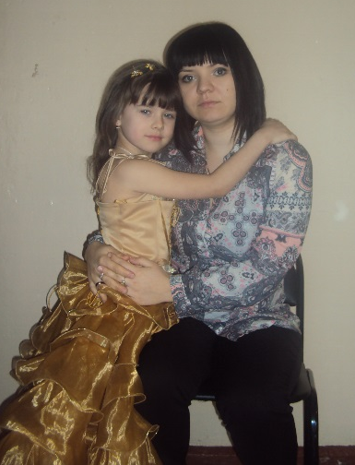

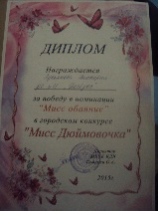
В четверг, 26 марта, прошел городской конкурс «Мисс Дюймовочка - 2015». Виктория Лукьянова вместе со своей мамой, Лукьяновой Ксенией Сергеевной, приняли в нём участие. Вика с успехом выступила на конкурсе, показав свою пластику, артистизм и обаяние, за что была признана «Мисс Обаяние». Награждена почетной грамотой и куклой. Поздравляем нашу воспитанницу!

(Материал подготовила Хрестина Е.А.)

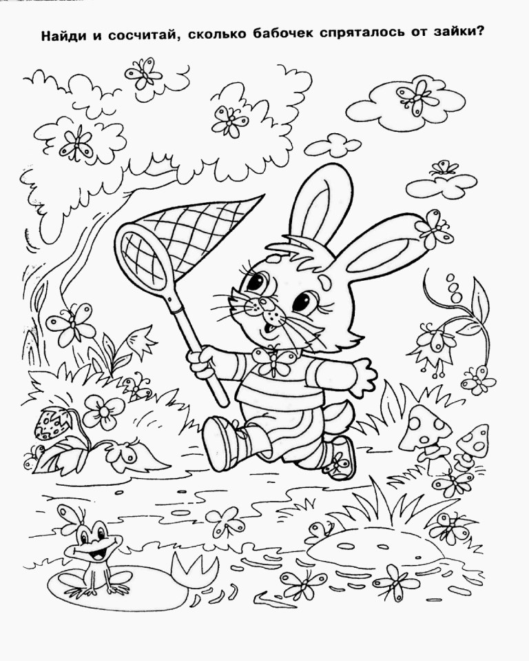

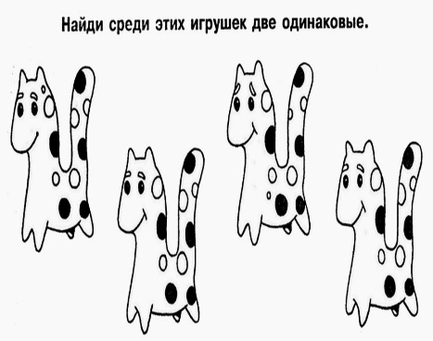


Крюкова Ирина Владимировна-воспитатель с первой квалификационной категорией. В этом году принимала участие в районном конкурсе «Воспитатель года – 2015». Ею была разработана презентация на тему: «Развитие речи у дошкольников», где она широко и полно раскрыла актуальность данной темы. Награждена грамотой за участие. В ноябре месяце принимала участие в конкурсе «Воспитатель логопедических групп», где в свою очередь также была награждена грамотой за участие.

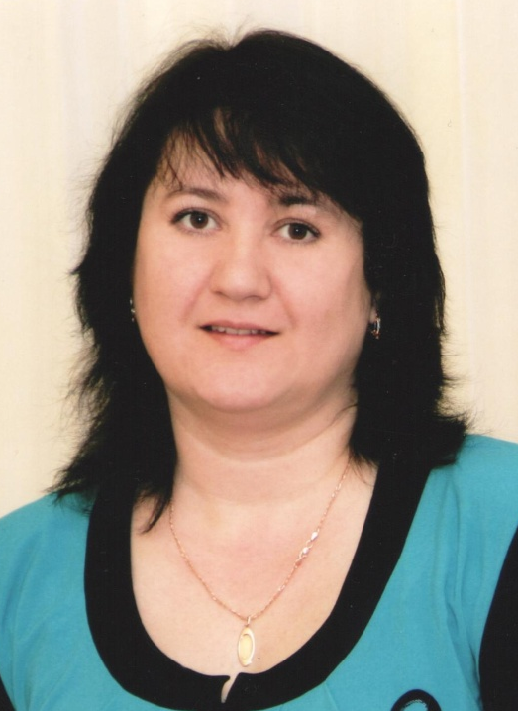
Киселева Наталья Васильевна- воспитатель группы дошкольного возраста 5 – 7 лет компенсирующей направленности. Имеет первую квалификационную категорию, в этом году прошла повторную аттестацию вместе со своей коллегой Крюковой И.В. В ноябре месяце принимала участие в конкурсе «Воспитатель логопедических групп» и победила в номинации «На пути к успеху». Награждена дипломом.

1 апреля - День Смеха

2 апреля – Международный день детской книги

7 апреля – Всемирный день здоровья

11 апреля – День освобождения фашистских узников концлагерей

12 апреля –Пасха

12 апреля- День космонавтики

23 апреля - День книг

30 апреля – День пожарной охраны
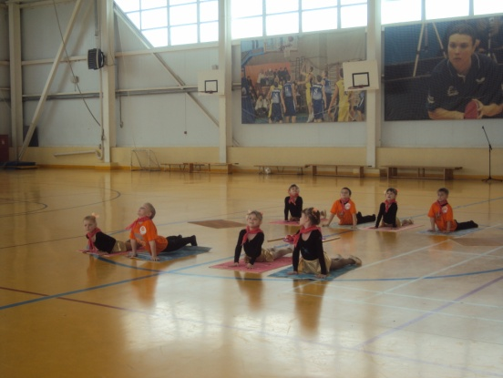

11 марта на базе ФОК «Темп» проводились районные спортивные соревнования «Малышиада-2015». Честь нашего детского сада представляла команда детей из подготовительной группы «Веснушки». Дети были активны, быстры, и целеустремленны. В нелегкой борьбе наша команда заняла III место. Участники были награждены грамотой, сладкими подарками и призами для занятий спортом.

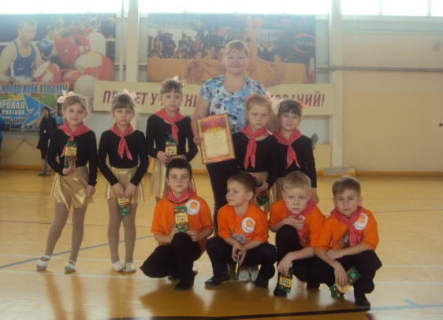

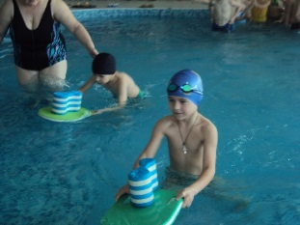
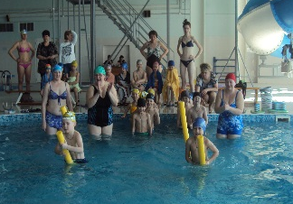
Вот и прошел еще один районный спортивный конкурс по водным видам спорта, в котором наши воспитанники одержали победу, заняв II место. В трудных соревнованиях ребята показали свою настойчивость, упорство и волю к победе!

(Материал подготовила Хрестина Е.А.)


Грипп
Грипп – острое инфекционное заболевание с воздушно-капельным меха- низмом передачи возбудителя болезни. Для гриппа характерно острое начало болезни с выражень это ной интоксикацией и поражением дыхательных путей. Ежегодно в мире гриппом болеет каждый 3-й – 5-й ребенок и 5-й – 10-й взрослый. Сезонные эпидемии возникают ежегодно в осенне-зимний период. К группам высокого риска относятся: - младенцы (новорожденные) и дети младше 2-х лет - лица старше 65 лет. Для гриппа характерно очень быстрое развитие клинических симптомов. Температура тела достигает максимальных значений (39°С– 40°С) уже в первые 24–36 часов. Появляется головная боль, которая локализуется преимущественно в лобно-височной области, боль при движении глазных яблок, светобоязнь, боль в мышцах и суставах, нередко возникает тошнота или рвота, может снижаться артериальное давление. Сухой болезненный кашель, заложенность носа появляются, как правило, через несколько часов от начала болезни.
Основной стратегией при лечении гриппа является ранняя противовирусная терапия: чем раньше будет начат прием противовирусных препаратов, тем меньше риск развития тяжелых осложнений, которые при гриппе могут присоединяться уже впервые сутки болезни
Вакцинация от гриппа. Это наиболее эффективная мера борьбы с гриппом. Вакцинация позволяет снизить риск заболевания и осложнений, а также заболеваемость в обществе в целом. Современные вакцины инактивированные, субъединичные не содержат «живой» вирус и относятся к наиболее безопасным и эффективным. Вакцина стимулирует образование в организме человека антитела против вируса гриппа. Весь спектр гриппозных вакцин прошел регистрацию в России и разрешен к применению

Жаропонижающие средства при гриппе необходимо применять с большой осторожностью. Не следует стремиться снижать температуру, повышение которой является, своего рода, защитной реакцией организма, возникающей на воздействие вируса. Аспирин при гриппе не рекомендуется, категорически противопоказан детям и подросткам из-за развития тяжелого поражения нервной системы и печени. Допускается прием парацетамола выше температуры 39°С.

(Ст. подгот.медсестра Васянкина Н.А.)

Человеку свойственно чего – то бояться. А уж ребенку тем более. Порой малыша пугают, то что любому взрослому покажется глупостью. Задача каждого родителя, воспитателя, психолога вовремя помочь ребенку. Страхи проявляются у 40% детей. Родители во многих случаях объясняют тревожное состояние детей различными причинами: напугал фильм, собака и т.д. Для ребенка страх – это самая сильная эмоция. Поэтому особенно важно помочь ребенку вовремя преодолеть страхи. Существует много методов для выявления страхов. Для начала нужно поговорить с ребенком о его страхе. Лучше делать это в спокойной обстановке, посадив ребенка на колени, или сесть просто рядышком друг с другом. Беседа важное условие для избавления от страхов. Во время беседы взрослый должен подбадривать и хвалить ребенка. Реакция родителей на наличие страха должна быть спокойной. Нельзя оставаться равнодушным, но и сильное беспокойство, могут привести к усилению проблемы. Попробуйте обсудить с ребенком его страх, пусть он расскажет о том, что чувствует он, и опишет свой страх. Чем больше ребенок будет говорить о страхе, тем быстрее он сможет от него избавиться. Так же можно нарисовать страх - это самый распространенный и действенный метод борьбы с ним. А после того как ребенок нарисует, сжечь и бумажку с рисунком, и обязательно объяснить ребенку, что страха больше нет, что вы его сожгли, а пепел развеять вместе с ним. Для борьбы со страхом можно использовать и игру, придумывать рассказ или сказку о страхе, где в конце страх обязательно побеждается. Нельзя оставлять без внимания жалобы ребенка, а нужно относиться к ним с пониманием, какие бы беспочвенным вам не казался его страх.



(Подготовила Хрестина Е.А.)

